RELATO DE EXPERIÊNCIA NA PRODUÇÃO DE ARRANJOS PARA A PRÁTICA DE PIANO COLETIVO
Autor(es)
VIEIRA, Josélia Ramalho (Coordenadora)
SOUZA, Marcelo Silva (Bolsista)
Centro de Comunicação, Turismo e Artes
Departamento de Educação Musical
PROLICEN

INTRODUÇÃO
Através da Professora e Coordenadora Josélia Ramalho Vieira do projeto MECT – Musicalização Através do Ensino Coletivo de Teclado/Piano do LECT - Laboratório de Ensino Coletivo de Teclado/Piano pude conhecer alguns conceitos a respeito de postura e técnicas de dedilhado ao piano, com ênfase nos aspectos iniciais como: postura ao piano; relaxamento dos ombros; posição dos dedos e seus respectivos números; posição de Dó no piano; teclas pretas, dedilhados, entre outros.
Como bolsista no Projeto de PROLICEN 2013, venho desde o mês de maio participando das atividades como bolsista do projeto PROLICEN “Ensino coletivo de piano/teclado: teoria e prática para licenciandos em música” desenvolvido praticamente na Escola de Ensino Básico da UFPB, onde acontecem as oficinas para alunos do 4º ano e teoricamente durante os encontros e reuniões no LECT. Participo também como aluno da disciplina Piano Complementar onde aprimoro meu conhecimento prévio, adquirido em minha trajetória como tecladista.

OBJETIVOS
Em busca da correção e/ou aprimoramento de minha maneira de tocar piano, me deparei com a oportunidade de utilizar o conhecimento adquirido através das aulas da Profª Josélia, em arranjos para a prática coletiva de piano, sendo assim, utilizei minha experiência de trabalho em grupo como tecladista e em grupos de flautas doce, para elaborar arranjos que pudessem ser tocados tanto pelos alunos da Escola a cima citada, pelos alunos da disciplina de Piano Complementar realizada no LECT, quanto pelo grupo PIANOS.

DESCRIÇÃO METODOLÓGICA
Na construção dos arranjos, utilizei as ideias contidas em algumas músicas e exercícios práticos feitos em sala de aula na Escola de Ensino Básico da UFPB como: O Tambor; Com Minhas Botinhas; Os meninos Cantam; Exercícios rítmicos (curto e longo), entre outros. E exercícios estudados no LECT durante as aulas de Piano Complementar como: Intervalos, Escalas, Encadeamento de Acordes, entre outros.
Ao elaborar o arranjo, procurei dividir as partes por grau de dificuldade, podendo ser tocado por alunos iniciantes e/ou alunos experientes.
1º Piano – No primeiro piano está escrito a melodia, com um nível de dificuldade moderado, que poderá ser tocada pelo professor/assistente ou por um aluno mais experiente.
2º Piano – No segundo piano trabalhei um acompanhamento com nível moderado, trabalhando intervalos com a mão direita e acordes tríades com a mão esquerda, podendo ser tocado por dois alunos, um para cada pauta do sistema.
3º Piano – No terceiro piano foram trabalhados acordes arpejados, tocados com a mão direita, com um nível de dificuldade simplificado.
4º Piano – No quarto piano, bem simplificado, trabalhei na mão esquerda as notas fundamentais dos acordes, enfatizando a divisão rítmica (longo e curto).
A partitura desse arranjo está em anexo.
O LECT – Laboratório de Ensino Coletivo de Teclado/Piano conta no momento com: oito pianos digitais e dois pianos acústicos, que são utilizados tanto nas aulas do laboratório, quanto em apresentações com alunos da Escola de Ensino Básico da UFPB.
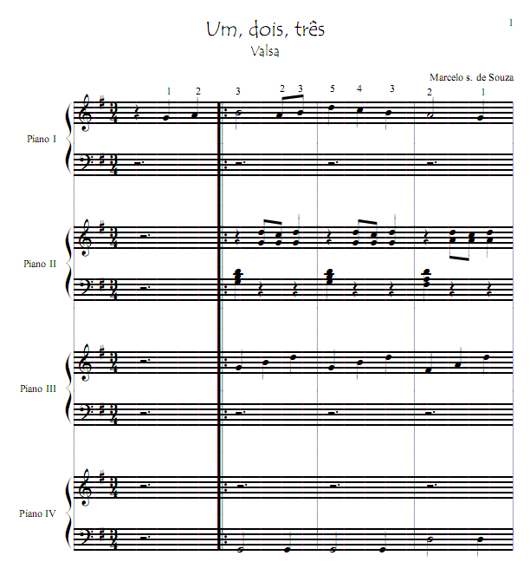

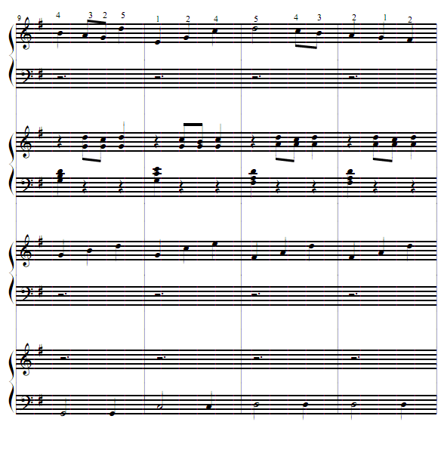
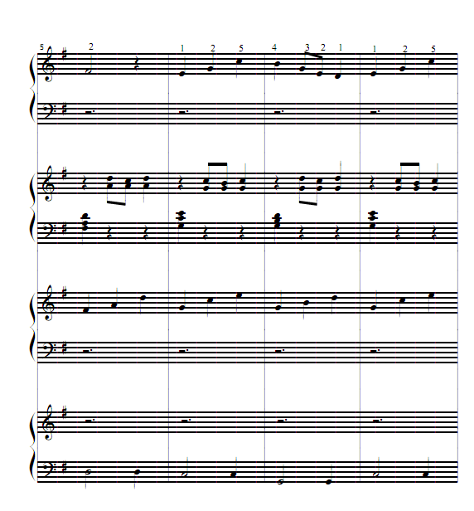
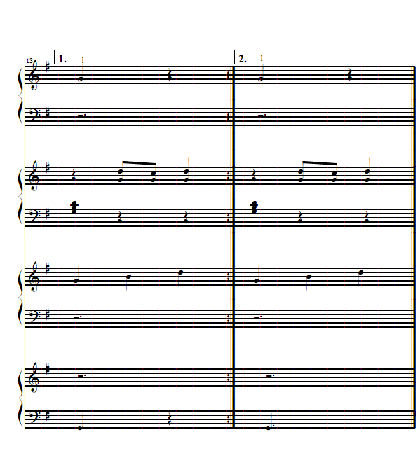

CONCLUSÃO
Ao realizar esse trabalho, pude perceber que poderei contribuir no aprendizado dos alunos da Escola de Ensino Básico da UFPB através da elaboração de arranjos, incentivando a prática coletiva de piano, como também a integração social, proporcionada pelo trabalho em grupo.
Esse trabalho também me proporcionou um olhar didático, fortalecendo e enriquecendo a minha trajetória em busca do fazer musical coletivo.

REFERÊNCIAS

SILVA, Hélio Giovane Medeiros; VIEIRA, Josélia Ramalho (Coord.). Relato de experiência na produção de arranjos musicais para execução nas aulas coletivas do MECT. In:PROBEX. João Pessoa: UFPB, (ANO). p.01-02.

...

